**ГОСУДАРСТВЕННОЕ БЮДЖЕТНОЕ ПРОФЕССИОНАЛЬНОЕ ОБРАЗОВАТЕЛЬНОЕ УЧРЕЖДЕНИЕ СРЕДНЕГО ПРОФЕССИОНАЛЬНОГО ОБРАЗОВАНИЯ РЕСПУБЛИКИ МАРИЙ ЭЛ**

"**ЙОШКАР**-**ОЛИНСКИЙ** **ТЕХНОЛОГИЧЕСКИЙ** **КОЛЛЕДЖ**"

**ОТЧЁТ**

**О ВЫПОЛНЕНИИ ЛАБОРАТОРНОЙ РАБОТЫ**

**«Диаграмма прецедентов»**

Студента 3 курса, А-31 группы

Специальность 09.02.07 – «Информационные системы и программирования»

Квалификация «Администратор Базы Данных»

Руководитель: Пинешкин Ю.С.

Разработал:Богданов П.А.

г. Йошкар-Ола, 2021

**Определение**

**Диаграмма вариантов использования (англ. use case diagram) в UML** — диаграмма, отражающая отношения между акторами и прецедентами и являющаяся составной частью модели прецедентов, позволяющей описать систему на концептуальном уровне.

**Прецедент** — возможность моделируемой системы (часть её функциональности), благодаря которой пользователь может получить конкретный, измеримый и нужный ему результат. Прецедент соответствует отдельному сервису системы, определяет один из вариантов её использования и описывает типичный способ взаимодействия пользователя с системой. Варианты использования обычно применяются для спецификации внешних требований к системе.

**А́ктор (англ. actor)** — множество логически связанных ролей в UML, исполняемых при взаимодействии с прецедентами или сущностями (система, подсистема или класс). Актором может быть человек или другая система, подсистема или класс, которые представляют нечто вне сущности.

**Важность использования**

Как уже упоминалось ранее, диаграммы прецедентов используются для сбора требований к использованию системы. В зависимости от ваших требований вы можете использовать эти данные различными способами. Ниже приведены несколько способов их использования.

* **Идентификация функций и как с ними взаимодействуют роли** – основное назначение диаграмм сценариев использования.
* **Для представления системы на высоком уровне** – Особенно полезно при представление руководителям или заинтересованным сторонам. Вы можете выделить роли, которые взаимодействуют с системой, и функциональные возможности, предоставляемые системой, не углубляясь во внутреннюю работу системы.
* **Идентификация внутренних и внешних факторов** – Это может показаться простым, но в больших сложных проектах система может быть идентифицирована как внешняя роль в другом случае использования.

**Объекты**

Использовать диаграммы корпуса состоят из 4 объектов.

* Актер
* Случай использования
* Система
* Пакет
* Объекты более подробно описаны ниже.

Актер в использует диаграмму прецедентов – это **любая сущность, которая выполняет роль** в одной данной системе. Это может быть человек, организация или внешняя система и обычно рисуется как скелет, показанный ниже.



Случай использования **представляет собой функцию или действие внутри системы**. Она нарисована как овал и названа функцией.

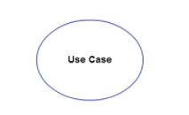

Система используется **для определения сферы применения** и нарисована в виде прямоугольника. Это необязательный элемент, но полезный при визуализации больших систем. Например, вы можете создать все случаи использования, а затем использовать системный объект для определения области применения вашего проекта. Или вы даже можете использовать его, чтобы показать различные области, охваченные в разных релизах.

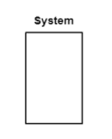

Пакет является еще одним дополнительным элементом, который чрезвычайно полезен в сложных диаграммах. Подобно диаграммам классов, пакеты **используются для группировки случаев использования**. Они нарисованы, как показано на рисунке ниже.

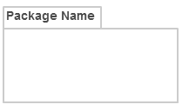

**Рекомендации по диаграммам**

Несмотря на то, что диаграммы использования могут быть использованы для различных целей, существуют некоторые общие рекомендации, которым необходимо следовать при рисовании примеров использования.

К ним относятся стандарты именования, направления стрелок, размещение вариантов использования, использование системных блоков, а также правильное использование отношений.

Мы подробно освещали эти рекомендации в отдельном посте блога. Так что продолжайте и ознакомьтесь с рекомендациями по диаграммам прецедентов.

**Отношения в диаграммах вариантов использования**

Существует пять типов отношений на диаграмме прецедентов. Они

* Ассоциация между актером и случаем использования
* Обобщение актера
* Расширить отношения между двумя случаями использования
* Включить взаимосвязь между двумя случаями использования
* Обобщение случая использования

Мы рассмотрели все эти отношения в отдельном посте блога, который содержит примеры с изображениями. Мы не будем вдаваться в подробности в этом посте, но вы можете проверить отношения на диаграммах прецедентов использования.

**Спецификация на диаграмму вариантов использования**

Выявление актеров

Актеры – это внешние объекты, взаимодействующие с вашей системой. Это может быть человек, другая система или организация. В банковской системе наиболее очевидным действующим лицом является клиент. Другие актеры могут быть банковскими служащими или кассирами в зависимости от роли, которую вы пытаетесь показать в случае использования.

Примером внешней организации может служить налоговый орган или центральный банк. Кредитный процессор является хорошим примером внешней системы, связанной в качестве агента.

Определение случаев использования

Теперь пришло время идентифицировать случаи использования. Хороший способ сделать это – определить, что нужно участникам системы. В банковской системе клиенту необходимо будет открывать счета, вводить и выводить средства, запрашивать чековые книги и выполнять аналогичные функции. Так что все это можно рассматривать как случаи использования.

Случаи использования верхнего уровня всегда должны обеспечивать полную функцию, требуемую для агента. В зависимости от сложности системы вы можете расширить или включить случаи использования.

После того, как вы определили актёров и верхний уровень использования, у вас есть базовое представление о системе. Теперь вы можете точно настроить его и добавить к нему дополнительные слои деталей.

Ищите общие функциональные возможности для использования Включать

Ищите общие функциональные возможности, которые могут быть повторно использованы в системе. Если вы найдете два или более случаев использования, которые имеют общую функциональность, вы можете извлечь общие функции и добавить его в отдельный случай использования. Затем вы можете подключить его через include relationship, чтобы показать, что он всегда вызывается, когда выполняется исходный сценарий использования. ( см. диаграмму для примера ).

Возможно ли обобщение актеров и случаев использования

Могут быть случаи, когда агенты ассоциируются с аналогичными случаями использования, в то время как запускается несколько случаев использования, уникальных только для них. В таких случаях можно обобщить агент, чтобы показать наследование функций. Аналогичную вещь можно сделать и в случае использования.

Одним из лучших примеров этого является случай использования “Оплатить” в платежной системе. Вы можете далее обобщить его до “Оплатить кредитной картой”, “Оплатить наличными”, “Оплатить чеком” и т.д. Все они имеют атрибуты и функциональность оплаты со специальными уникальными для них сценариями.

Необязательные функции или дополнительные функции

Есть некоторые функции, которые срабатывают опционально. В таких случаях можно использовать отношения расширения и прикрепить к ним правило расширения. В приведенном ниже примере банковской системы “Рассчитать бонус” является необязательным и срабатывает только при выполнении определенного условия.

Продление не всегда означает, что оно необязательно. Иногда вариант использования, связанный с удлинением, может дополнять вариант использования базы. Следует помнить, что базовый сценарий использования должен быть способен выполнять функцию самостоятельно, даже если сценарий использования расширения не вызывается.

**Пример диаграммы вариантов использования**

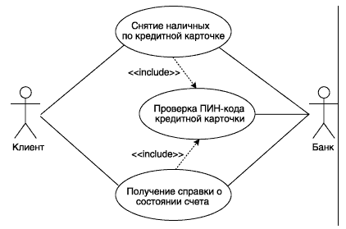

**Шаблоны диаграмм вариантов использования**

Диаграмма варианта использования простой системы банкомата

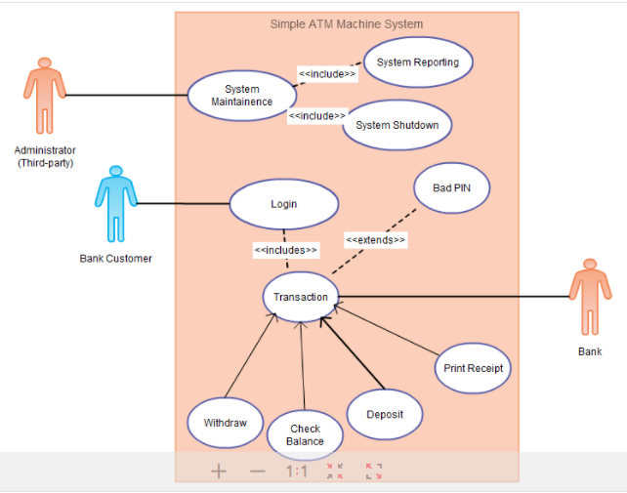

Система прецедентов для регистрации заезда и выезда из отеля

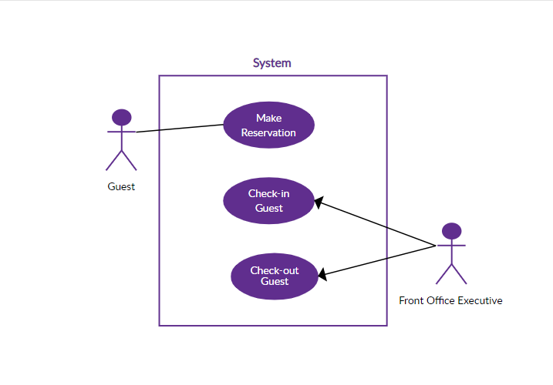

Модель вариантов использования для системы управления заказами

